DECODER 2 TO 4
Nội dung
Giới thiệu 1
Decoder là gì? 1
Ứng dụng cơ bản 1
Nguyên lý hoạt động 2
Bảng chân trị (Truth Table) 2
Biểu thức logic 2
Sơ đồ mạch logic 3
Mô phỏng/Thực nghiệm 4

Giới thiệu

Decoder là gì?
Trong điện tử kỹ thuật số, mạch logic tổ hợp chuyển đổi mã đầu vào nhị phân N bit thành M kênh đầu ra theo cách chỉ có một kênh đầu ra được kích hoạt cho mỗi một trong các tổ hợp đầu vào có thể có được gọi là bộ giải mã.

Ứng dụng cơ bản
Trong bộ giải mã, mỗi dòng đầu vào N có thể là 0 hoặc 1, do đó số lượng kết hợp đầu vào hoặc mã có thể có bằng 2n. Đối với mỗi kết hợp đầu vào này, chỉ một trong các dòng đầu ra M sẽ hoạt động và tất cả các dòng đầu ra khác sẽ vẫn không hoạt động.

Nguyên lý hoạt động
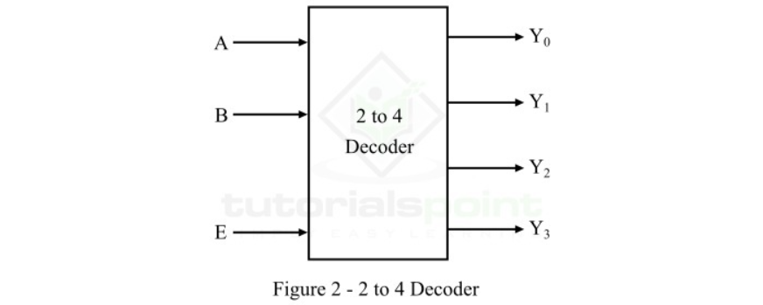
- Đầu vào: 2 input (A, B).
- Cho phép: Enable (E).
- Đầu ra: 4 output (Y0, Y1, Y2, Y3).

Bảng chân trị (Truth Table)
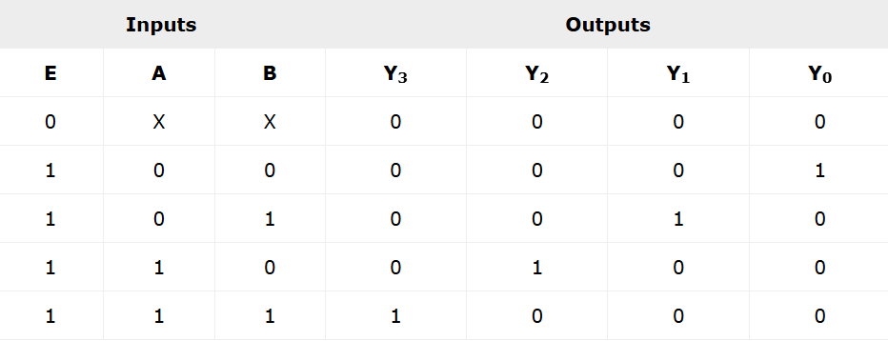

Biểu thức logic
- Y0 = E ▪ A’ ▪ B’
- Y1 = E ▪ A’ ▪ B
- Y2 = E ▪ A ▪ B’
- Y3 = E ▪ A ▪ B

Sơ đồ mạch logic
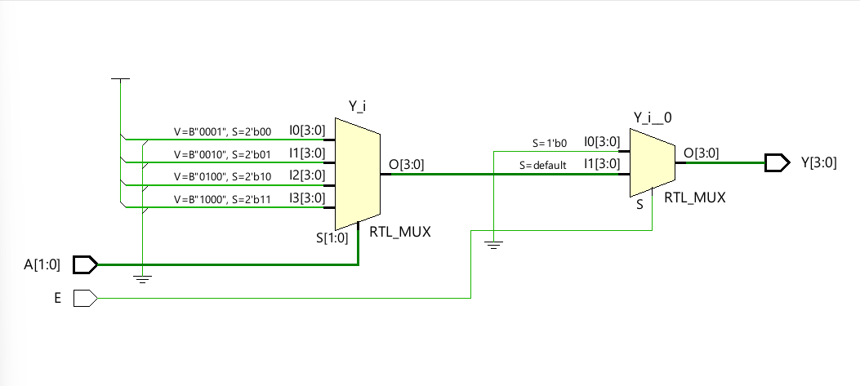
Vẽ bằng MUX.

Mô phỏng/Thực nghiệm
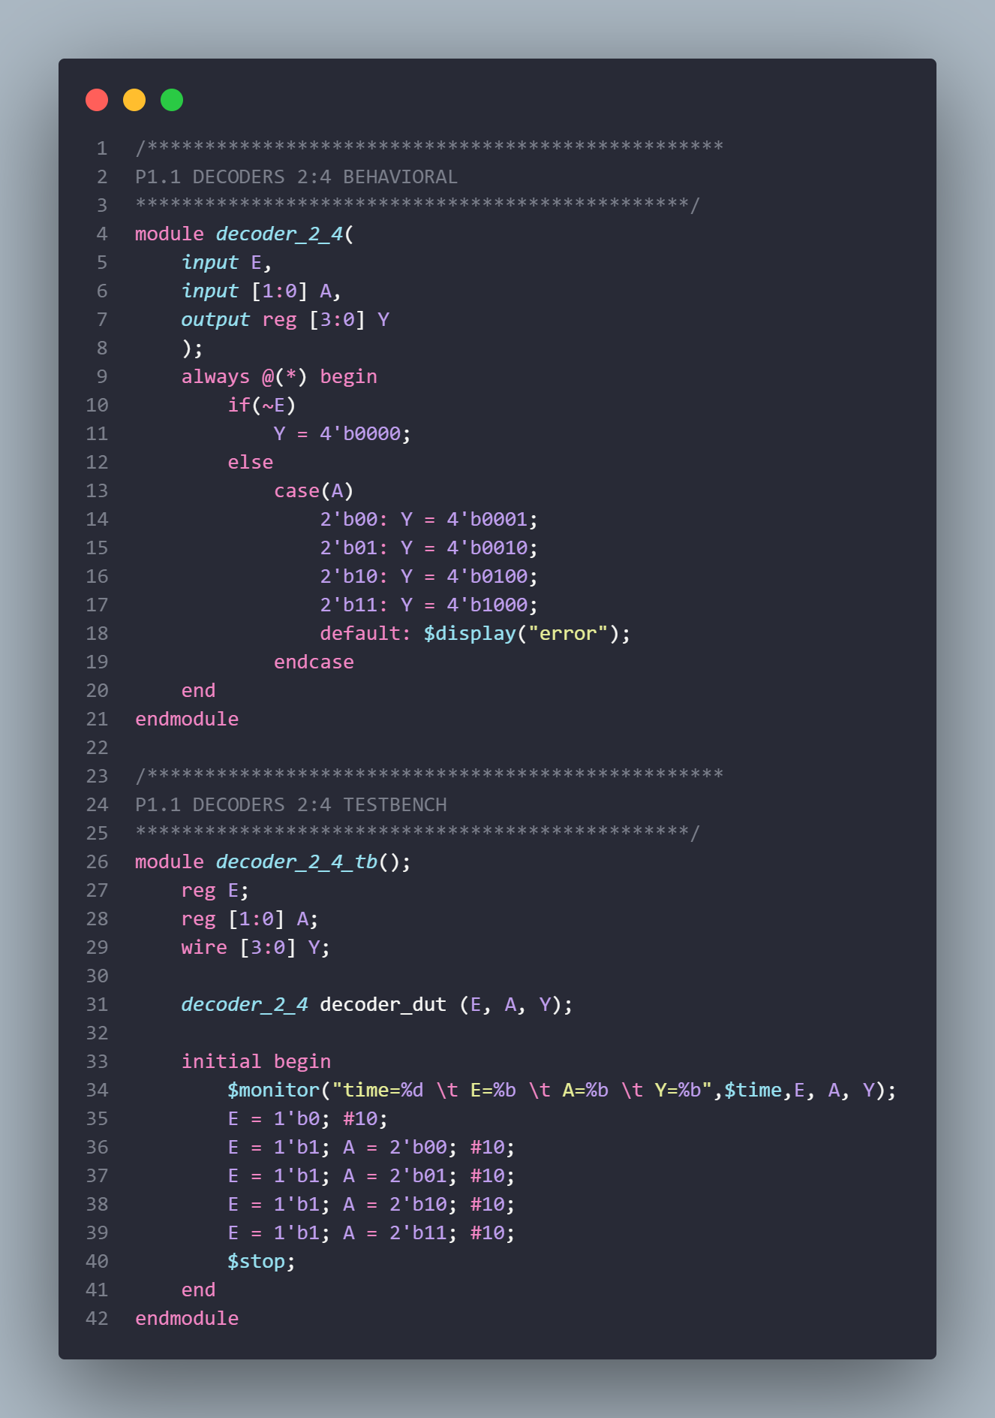
Mô phỏng bằng Verilog.
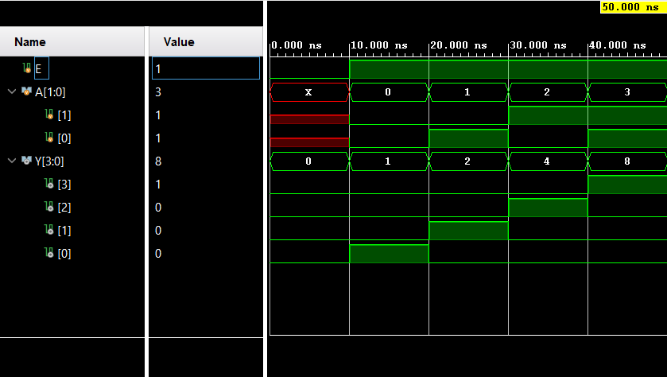
Kết quả đầu ra khi thử nghiệm.

